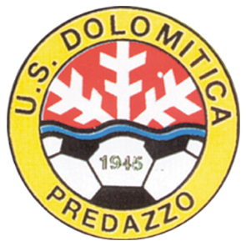
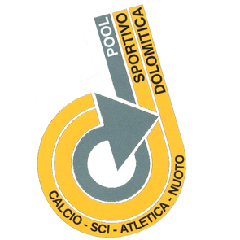
Elenco atleti U.S.DOLOMITICA A.S.D.
che hanno conquistato medaglie nazionali nella stagione 2013/2014

SALTO SPECIALE E COMBINATA NORDICA

- FACCHINI Manuel – medaglia d’ORO individuale - Campionati Italiani Ragazzi salto speciale –
Tarvisio 22/02/2014
- MONTELEONE Gabriele – medaglia d’ARGENTO - individuale Campionati Italiani Ragazzi –
Combinata Nordica – Tarvisio 22/02/2014
- VARESCO Daniele – medaglia d’ARGENTO individuale Campionati Italiani Juniores
Salto speciale Predazzo, 19/10/2013
- LONGO Michele – medaglia di BRONZO individuale – Campionati Italiani Allievi
Salto speciale – Pellizzano – 25/01/2014
- LONGO Michele – medaglia di BRONZO individuale – Campionati Italiani Allievi
Combinata nordica – Pellizzano – 25/01/2014

SCI NORDICO – FONDO

- BERNARDI Riccardo – medaglia d’ORO individuale – Campionati Italiani Ragazzi Gimkana –
Asiago, 14/03/2014 (15/03/2014 5° classificato individuale)
- BERNARDI Riccardo – medaglia d’ARGENTO staffetta mista – Campionati Italiani Ragazzi
16/03/2014 Asiago

- FACCHINI Davide – medaglia d’ORO staffetta – Campionati Italiani Allievi – Vermiglio 09/03/2014

- DELLASEGA Angelica – medaglia d’ARGENTO Team Sprint – Campionati Italiani Juniores
Schilpario 01/03/2014
- DELLASEGA Angelica – medaglia d’ARGENTO staffetta – Campionati Italiani
Campo Carlo Magno 22/03/2014
- MONTELEONE Marzia – medaglia di BRONZO staffetta – Campionati Italiani Allievi
Vermiglio 09/03/2014

SCI ALPINO

- FELICETTI Paolo – medaglia d’ORO – Campionati Italiani master A5 – Pampeago, 16/03/2014
- FELICETTI Paolo – medaglia d’ARGENTO – Campionati Italiani Master A5 – Super Gigante
Tarvisio, 21/02/2014
- FELICETTI Paolo – medaglia d’ARGENTO – Campionati Italiani Master A5 – Slalom Gigante
Tarvisio, 22/02/2014

ATLETICA
- CROCE Pamela – medaglia d’ORO individuale - salto in alto - Campionati Italiani Atletica Leggera CSI – Grosseto, 4-7 settembre 2014
- CROCE Pamela – medaglia d’ARGENTO individuale- salto in alto- Campionati Italiani Cadetti FIDAL – Borgo Valsugana 11 ottobre 2014
- CROCE Pamela – medaglia di BRONZO individuale – salto in lungo - Campionati Italiani Atletica Leggera CSI – Grosseto, 4-7 settembre 2014
- CROCE Pamela – medaglia di BRONZO individuale – 80 m. piani - Campionati Italiani Atletica Leggera CSI – Grosseto, 4-7 settembre 2014

- FERRARI Matteo – medaglia d’ARGENTO individuale - salto in lungo –
Campionati Italiani Atletica Leggera CSI – Belluno, 8-9/09/2013
- FERRARI Matteo – medaglia d’ARGENTO individuale – 60m. ostacoli - Campionati Italiani Atletica Leggera CSI – Grosseto, 4-7 settembre 2014
- FERRARI Matteo – medaglia d’ARGENTO individuale – 60 m. piani- Campionati Italiani Atletica Leggera CSI – Grosseto, 4-7 settembre 2014

- VANZO Vito – medaglia d’ORO individuale – 5000 mt. corsa – Campionati Italiani Atletica Leggera
Centro Sportivo Italiano - Belluno, 8 – 9 /09/2013

